CodeGeeX 智能编程助手

# 一、认识CodeGeeX

## 1.1、什么是CodeGeeX

CodeGeeX是一款基于大模型的全能的**智能编程助手**。它可以实现**代码的生成与补全**、**自动添加注释**、**代码翻译**以及**智能问答**等功能，能够帮助开发者显著提高工作效率。CodeGeeX支持主流的编程语言。

CodeGeeX 支持多种主流编程语言的高精度代码生成及翻译，并适配多种主流IDE，是目前开源领域性能最好的开源多语言代码生成模型。基于 CodeGeeX，团队和智谱 AI 联合开发了免费的 VS Code 插件，更好辅助广大程序员进行开发。

## 1.2、CodeGeeX的功能

**代码自动生成和补全**

CodeGeeX可以根据自然语言注释描述的功能自动生成代码，也可以根据已有的代码自动生成后续代码，补全当前行或生成后续若干行，帮助你提高编程效率。

**代码翻译**

基于AI大模型对代码进行语义级翻译，支持多种编程语言互译。

**自动添加注释**

CodeGeeX可以给代码自动添加行级注释，节省大量开发时间。没有注释的历史代码，也不再是问题。

**智能问答**

开发中遇到的技术问题，可直接向AI提问。无需离开IDE环境，去搜索引擎寻找答案，让开发者更专注地沉浸于开发环境。

## 1.3、CodeGeeX支持的语言

CodeGeeX支持Python、Java、C++、JavaScript、Go等数十种常见编程语言。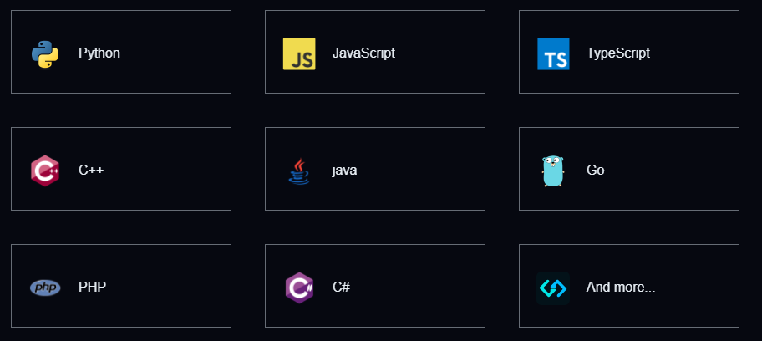

## 1.4、CodeGeeX支持的IDE

CodeGeeX支持Visual Studio Code及IntelliJ IDEA、PyCharm、GoLand等JetBrains IDE。

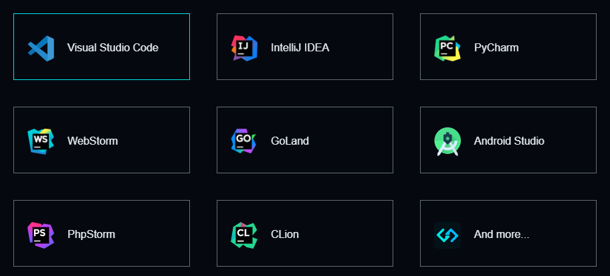

## 1.5、CodeGeeX的使用成本

CodeGeeX插件对个人用户完全**免费**。

# 二、如何安装

目前该工具支持VS CODE 以及IDE系列开发工具，通过插件的方式安装使用，接下来使用VS CODE进行示例。

打开VS CODE 的Extensions(扩展)页面，在搜索框中输入“codegeex”，并搜索，选择CodeGeeX并点击Instal安装。

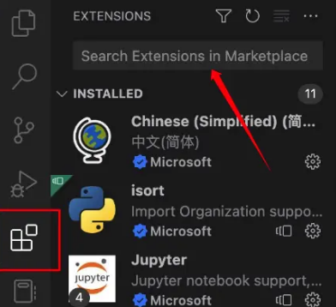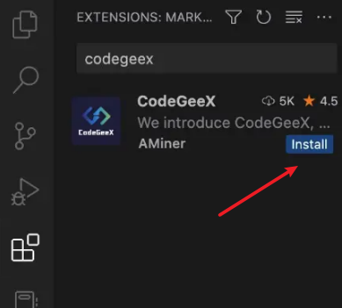

安装后需要重新打开VS CODE即可使用（确保vscode版本>= 1.68.0）。

# 三、如何使用

## 3.1、隐身模式

在该模式中，CodeGeeX将在您停止输入时，从光标处开始生成（右下角CodeGeeX图标转圈表示正在生成）。

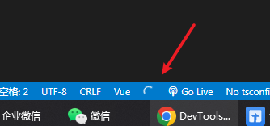

生成完毕之后会以灰色显示，按Tab即可插入生成结果。 在生成多个候选的情况下，可以使用Alt/Option+[ 或 ]在几个候选间进行切换。如果你对现有建议不满意，可以使用Alt/Option+N去获得新的候选。

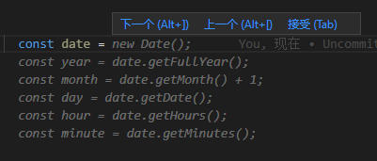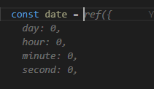

可以在设置中改变Candidate Num以增加候选项可选个数（增加个数会导致生成速度相对变慢）。

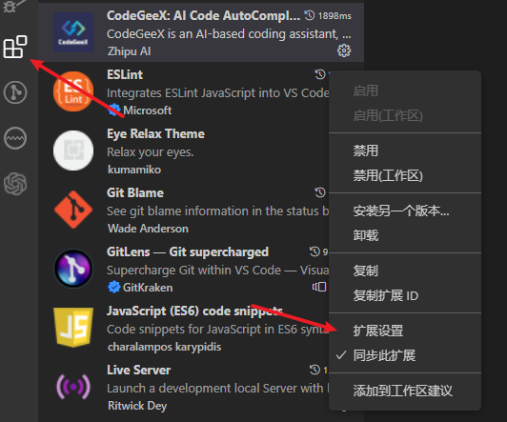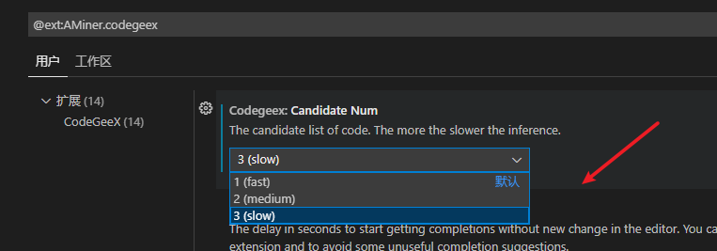

注意：生成总是从当前光标位置开始，如果您在生成结束前移动光标位置，可能会导致一些bugs。

## 3.2、交互模式

在该模式中，按Ctrl+Enter激活交互模式，CodeGeeX将生成X个候选，并显示在右侧窗口中（X 数量可以在设置的Candidate Num中修改）。

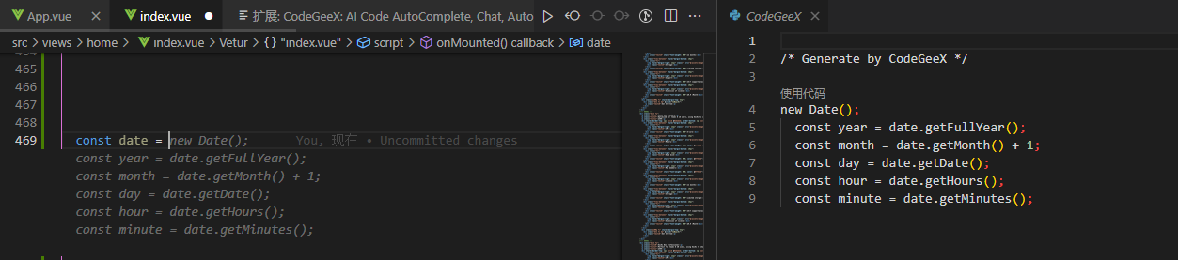

点击候选代码上方的使用代码即可插入结果到为当前光标位置。

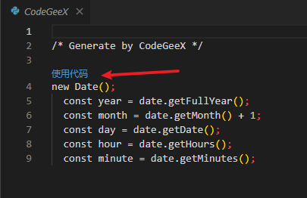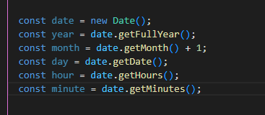

## 3.3、翻译模式

在当前的语言的文本编辑器中输入或者粘贴其他语言的代码，您用鼠标选择这些代码，然后按下Ctrl+Alt+T激活翻译模式。

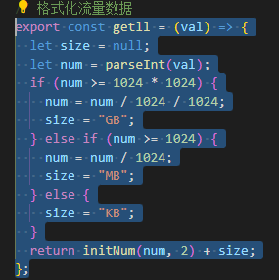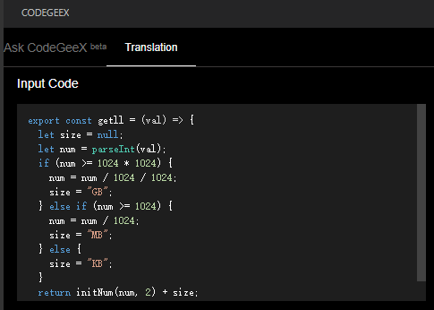

您根据提示选择该代码的语言，然后CodeGeeX会帮您把该代码翻译成匹配您当前编辑器语言的代码。点击翻译结果上方的use code即可插入。

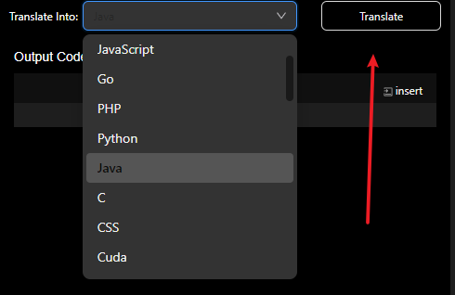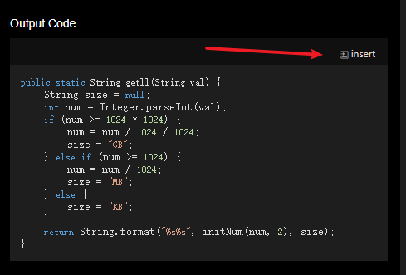

您还可以在设置中（进入方法参考隐身模式）选择您希望插入的时候如何处理被翻译的代码，您可以选择注释它们或者覆盖它们。

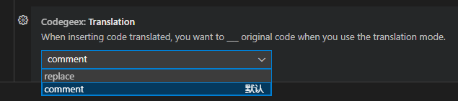

## 3.4、提示模式（实验功能）

在该模式中，您可以在输入中添加额外的提示来实现一些有趣的功能，包括并不限于代码解释、概括、以特定风格生成等。该模式的原理是利用了CodeGeeX强大的少样本生成能力。当您在输入中提供一些例子时，CodeGeeX会模仿这些例子并实现相应的功能。比如，您可以自定义模板中提供一段逐行解释代码的例子。选择您想要解释的代码，

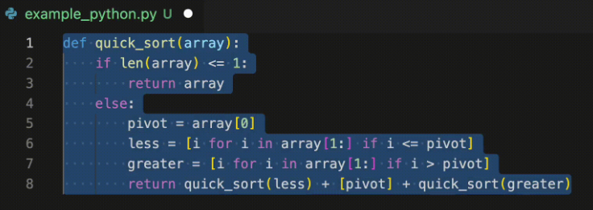

按Alt/Option+t触发提示模式，选择您写好的模板（如explanation），

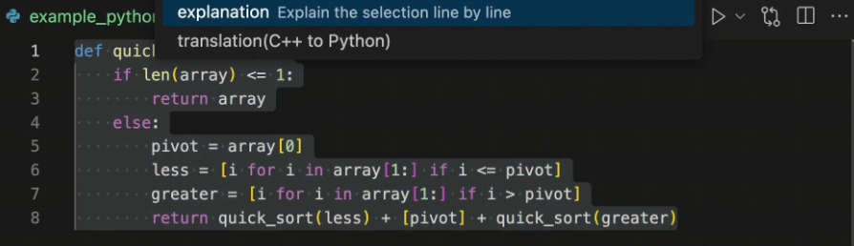

CodeGeeX就会解释您输入的代码。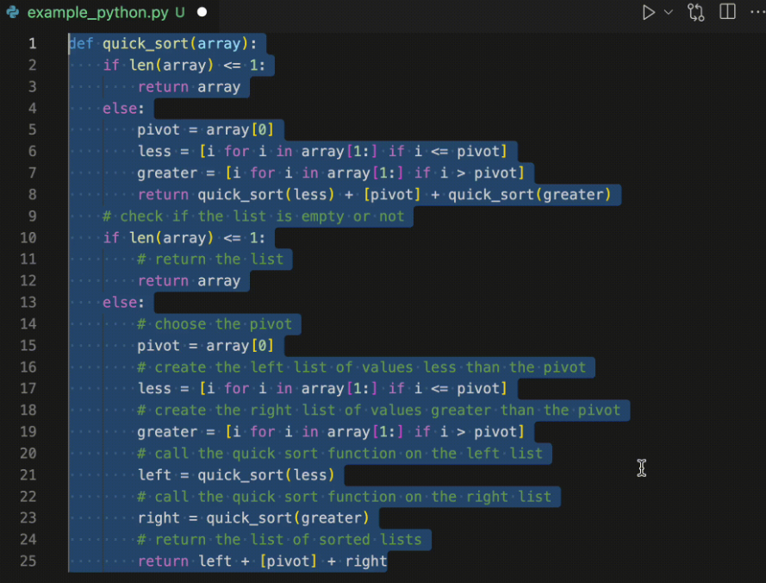

以下我们会详细介绍如何制作模板。

上述例子中的模板如下图所示，由[示例代码], <INPUT>, [带解释的示例代码] and [输出函数头] 。<INPUT>表示您选中的代码将会插入的位置。 <INPUT0:1> 这一句用来保证模型解释的是同一个函数。当使用提示模式时，CodeGeeX会将您选择的代码（插入到部分）和模板代码相结合，一起作为模型的输入。

# language: Python

def sum_squares(lst):

sum = 0

for i in range(len(lst)):

if i % 3 == 0:

lst[i] = lst[i]**2

elif i % 4 == 0:

lst[i] = lst[i]**3

sum += lst[i]

return sum

<INPUT>

# Explain the code line by line

def sum_squares(lst):

# initialize sum

sum = 0

# loop through the list

for i in range(len(lst)):

# if the index is a multiple of 3

if i % 3 == 0:

# square the entry

lst[i] = lst[i]**2

# if the index is a multiple of 4

elif i % 4 == 0:

# cube the entry

lst[i] = lst[i]**3

# add the entry to the sum

sum += lst[i]

# return the sum

return sum

# Explain the code line by line

<INPUT:0,1>

模板文件是高度自定义化的，您可以将自定义模板添加到插件设置中（进入方法参考隐身模式）的Prompt Templates中。 key表示模板的名字， value是模板文件的路径（可以是您电脑上的任一路径，.txt, .py, .h, 等格式文件均可）。

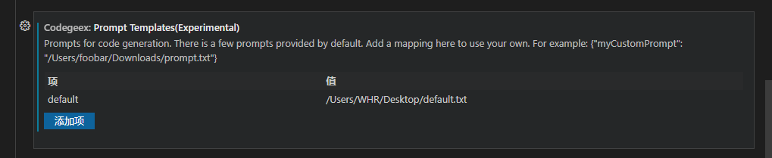

通过该功能，您可以让CodeGeeX生成具有特定风格或功能的代码。

提示：根据本人使用测试，该功能并不能正常使用，但自带的模板可以为选择的代码进行简单的注释解释。

## 3.5、问答模式

在2023年5月加入了智能问答（Ask CodeGeeX）功能，让用户可以在IDE中通过问答对话的方式解决技术问题。在CodeGeeX2.0正式版中，将问答与IDE编程环境深度融合，可以通过聊天对话的方式直接操作代码。

先进入翻译模式，选择旁边的Ask CodeGeeX菜单栏，如果是第一此进入需要登录，可以使用微信扫码快捷登录。

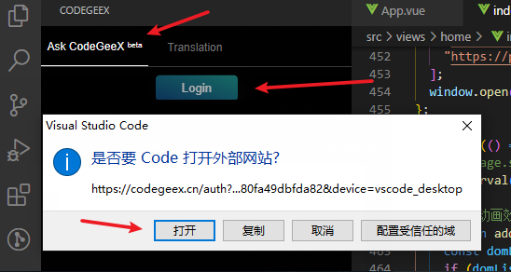

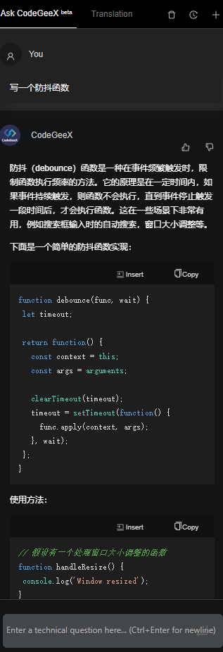登录成功后，浏览器就会进入官网界面，VS CODE就会进入问答界面。在下方输入框输入要提问的问题即可提问。

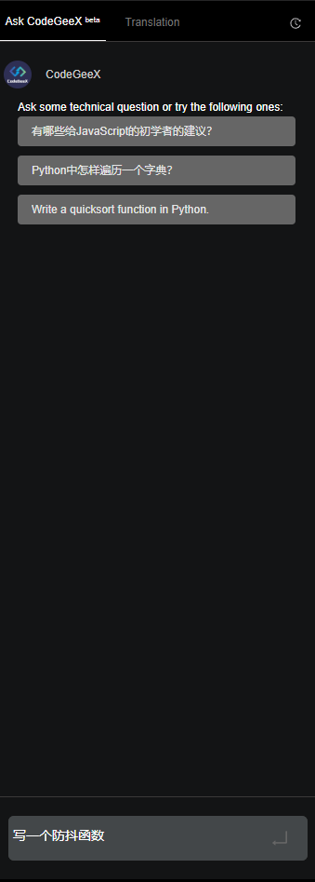

提示：每日有提问**次数限制**。

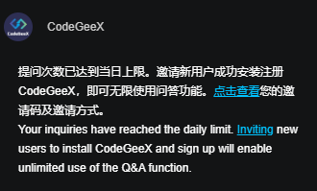

### 3.5.1、解释代码

当你编写代码时，希望了解某一段生成的代码作何解释？那么你就可以选取代码片段后在“Ask CodeGeeX”的对话框中，敲下快捷指令：“**/explain**”，

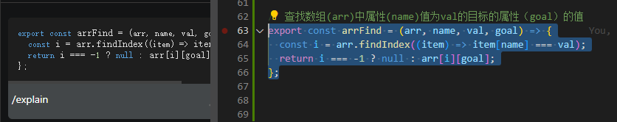

左侧边栏的对话区会出现浮层，展示右侧代码生成区域的所有代码，并对这些代码进行解释，同时在对话界面中回复。

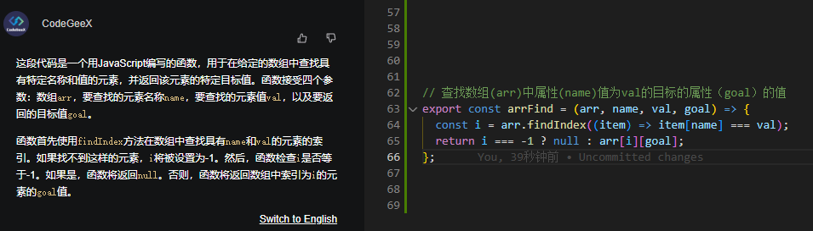

如果有默认语言设置，则会按默认语言回复。如果未设置语言，在聊天界面中会有让用户选择中文或英文的功能。

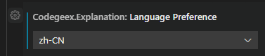

### 3.5.2、添加注释

同样，当你希望为一段生成的代码逐行添加注释？那么你就可以在代码生成区域，选中该段代码，左侧边栏的对话区会出现浮层，同时展示选中代码。在对话区的浮层中通过命令行：“**/comment**”，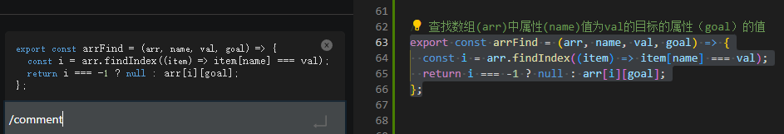

触发快捷指令操作，就可以直接实现为这段代码逐行添加注释。注释的内容会在代码的生成区域更新，也会同时在对话区中回复。

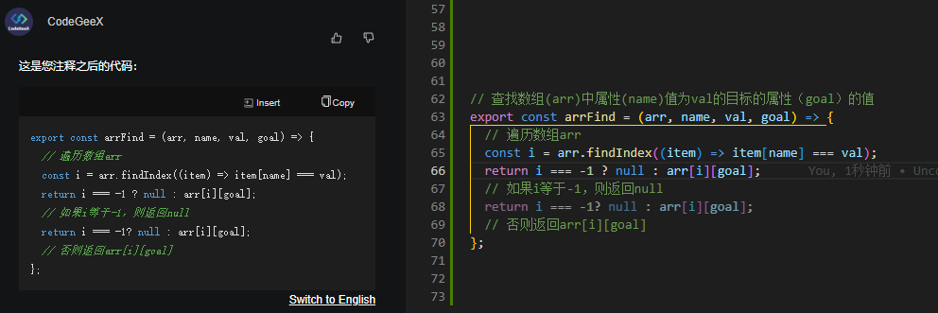

如果有默认语言设置，则会按默认语言回复。如果未设置语言，在聊天界面中会有让用户选择中文或英文的功能。这项功能的背后，是通过调用CodeGeeX代码解释模型来实现的。

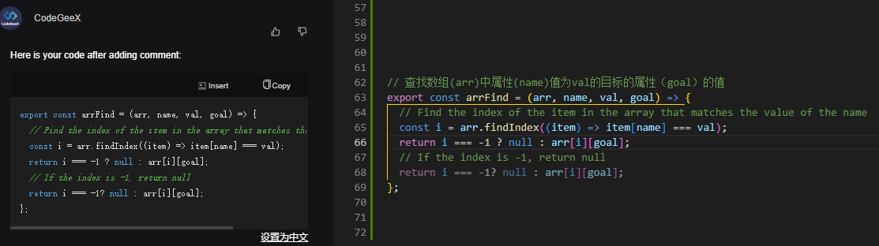

### 3.5.3、修复缺陷

先用注释生成一段冒泡排序的方法。

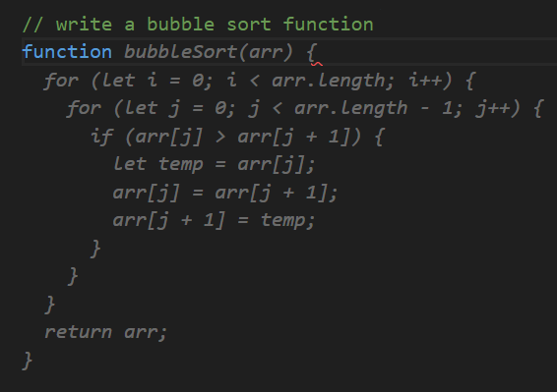

当你编写代码遇到错误时，在CodeGeeX插件的代码生成区域中选中该段代码，左侧边栏的对话区会出现浮层，同时展示选中代码。在对话区的浮层中通过命令行：“**/fixbug**”，

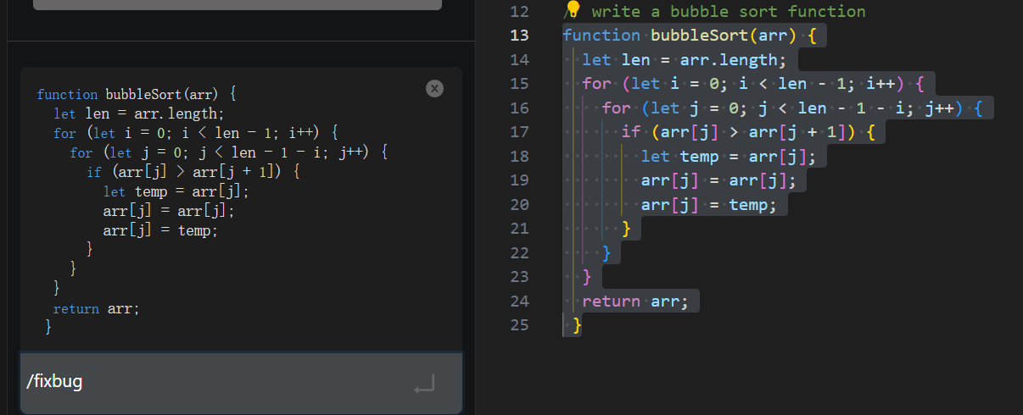

触发快捷指令操作，就可以直接帮你找到这段代码中的问题并进行错误修复，并且对修复代码的区域做高亮标记，方便进行代码对照，生成的代码可以复制或直接插入编辑区。

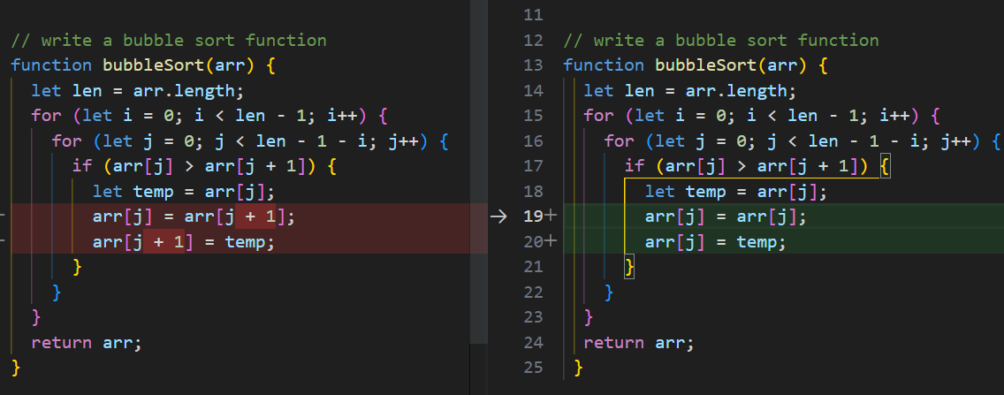

### 3.5.4、其他

在代码优化问题上，CodeGeeX也可以对选中的代码回答例如“这段代码有什么安全问题？”，“怎样优化这段代码的效率？”等问题。

除此之外，CodeGeeX的问答模式也能像chatGPT一样解答任何问题，CodeGeeX能回答问题不仅仅局限于开发。

# 使用评测

先说结论，并不好用，实际使用下来代码生成速度又慢，而且准确度也非常低。

**隐身模式**，在输入的过程中偶尔能猜中我接下来要写的东西，然而生成的代码速度过慢，所以大部分情况下灰色候选项还没出现我就已经写完了，而能猜中的情况也只有变量名称提示非常明显的时候能猜中小部分代码片段，使用候选项修修改改还不如我自己重新写的快。使用注释生成代码的方式，如果使用的是中文的注释，会一直加载没有结果，似乎只支持英文的输入，生成的结果只有在让CodeGeeX写一个冒泡排序时准确，其他尝试要么一直加载没有结果，要么不准确。

**交互模式**，实际上是隐身模式的另一种交互方式，但比隐身模式生成代码速度更慢，结果更是不知所云。

**翻译模式**，使用场景比较少，经过测试翻译的结果有的准确有的并不准确。以下是两段js代码翻译成java代码的案例。

左边的方法是：查找数组(arr)中属性(name)值为val的对象的属性（goal）的值并返回。结果并**不准确**。

右边的方法是：查找数组中是否存在val并返回布尔值。结果相对**准确**。

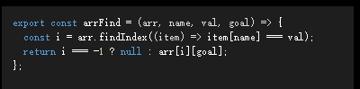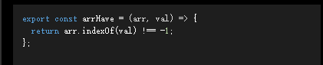

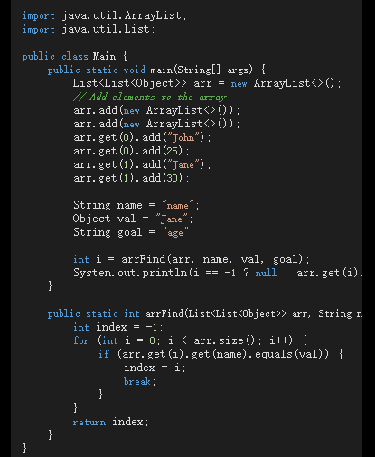

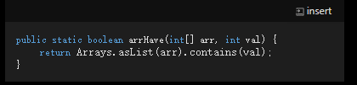

**提示模式**，经过测试有Bug，无法正常使用，实用性不如问答模式的添加注释功能。

**问答模式**，一些简单的问题能准确回答，但问题稍微复杂一点就开始不知所云了，且不能联系上下文，总体不如chartGPT好用。

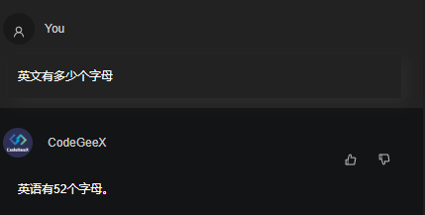

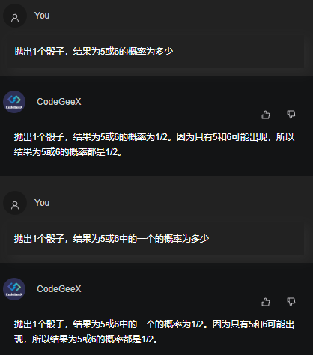

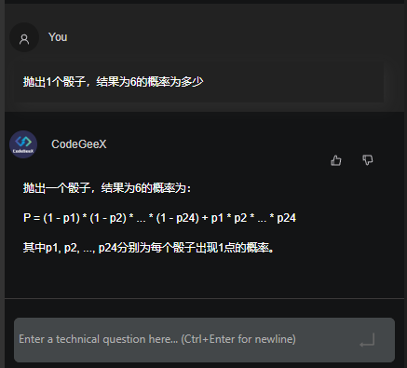

**解释代码**，相对准确，是为数不多能正常使用的功能之一。

**添加注释**，相对准确，虽然不是很详细，但对于开发者也能起到一些帮助，是为数不多能正常使用的功能之一。

**修复缺陷**，经过测试，大部分代码并不能起到修复缺陷的作用，只有冒泡排序这样简单经典的代码能检测出问题并给出修复建议。

# 五、能做的事情

**生成代码**

CodeGeeX可以在我们输入完注释或者写入部分代码后，生成灰色的代码候选项供我们参考或者选择，为我们的编程提供思路和提高效率。还可以使用注释让CodeGeeX帮我我们生成一些工具方法或者代码模板，例如可以帮我们生成一个冒泡排序方法。

**解释代码**

当我们遇见一些又臭又长的屎山代码，我们可以使用CodeGeeX的问答模式，帮我们总结这段代码大致干了什么，减少理解的时间和节省开发者精力。

**添加注释**

当我们写完一串生涩难懂的代码，为了避免后面自己或者接手的同事难以看懂和理解，可以让CodeGeeX帮我们为代码的每一行添加详细的注释用于去说明对应的代码片段的含义，优雅的注释会有助于开发者对代码的理解。

# 六、其他版本

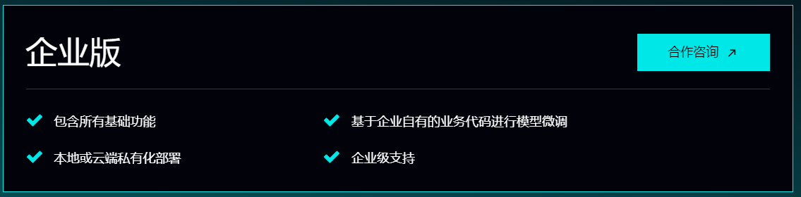合作咨询：[智谱AI开放平台](https://open.bigmodel.cn/online-book/codegeex)

# 七、参考资料

官网

<https://codegeex.cn/zh-CN>

插件文档（中文）

<https://github.com/THUDM/CodeGeeX/blob/main/vscode-extension/README_zh.md>

github技术文档

<https://github.com/THUDM/CodeGeeX2>

掘金文章

[【CodeGeeX】清华大学开源发布了一款国产Ai代码生成的工具插件 - 掘金](https://juejin.cn/post/7190123458859106361?searchId=20230807100631F6E7E1EC85C69EC807A5)

[CodeGeeX 2.0版本重大升级：通过聊天对话的方式直接操作代码 - 掘金](https://juejin.cn/post/7241769361270128695?searchId=20230807100631F6E7E1EC85C69EC807A5)

[【代码自动生成】CodeGeeX插件使用教程 - 掘金](https://juejin.cn/post/7179057108795539493?searchId=20230807100631F6E7E1EC85C69EC807A5)